|  |  |
| --- | --- |
| Институт | *информационных технологий и автоматизации* |
| Кафедра | *информационных технологий* |

**ЗАДАНИЕ НА КУРСОВУЮ РАБОТУ (ПРОЕКТ)**

|  |  |  |  |  |  |  |  |  |  |  |  |  |  |
| --- | --- | --- | --- | --- | --- | --- | --- | --- | --- | --- | --- | --- | --- |
| по дисциплине | | | | *Предметно-ориентированные экономические информационные* | | | | | | | | | |
| *системы* | | | | | | | | | | | | | |
| студенту | *Альборуевой Амине Зауровной* | | | | | | | | | | | группы | *1-МД-2* |
|  | | | | | | | | | | | | | |
| Тема курсовой работы (проекта) | | | | | | | | *Разработка информационной системы для* | | | | | |
| *студии звукозаписи ‘OUT records’* | | | | | | | | | | | | | |
|  | | | | | | | | | | | | | |
| Содержание задания | | | | | | | | | | | | | |
| Цель работы | | *Проведение анализа предметной области и разработка конфигурации для* | | | | | | | | | | | |
| *студии звукозаписи ‘OUT records’ на базе платформы «1С: Предприятие»* | | | | | | | | | | | | | |
| Исходные данные | | |  | | | | | | | | | | |
|  | | | | | | | | | | | | | |
|  | | | | | | | | | | | | | |
| Перечень подлежащих разработке в курсовой работе разделов | | | | | | | | | | | | | |
| 1. *Описание предметной деятельности* | | | | | | | | | | | | | |
| 1. *Проектирование информационной системы на базе платформы 1С: Предприятие* | | | | | | | | | | | | | |
| 1. *Разработка информационной системы для студии звукозаписи ‘OUT records’* | | | | | | | | | | | | | |
|  | | | | | | | | | | | | | |
|  | | | | | | | | | | | | | |
|  | | | | | | | | | | | | | |
| Объем пояснительной записки | | | | | | | *37 страниц* | | | | | | |
| Руководитель курсовой работы (проекта) | | | | | | | | | |  | | | |
|  | | | | | | | | | *(должность, Фамилия И. О., подпись)* | | | | |
|  | | | | | | | | | | | | | |
| Дата выдачи задания | | | | | | "             "                            2020 г. | | | | | | | |
| Срок выполнения задания | | | | | | "             "                            2020 г. | | | | | | | |
| С заданием ознакомлен | | | | |  | | | | | |
| *(подпись студента)* | | | | | | | | | | | | | |
| "             "                            2020 г. | | | | | | | | | | |  | | | | |

|  |  |  |
| --- | --- | --- |
| Институт | *информационных технологий и автоматизации* | |
| Направление подготовки | | *09.03.03 Прикладная информатика* |
| Профиль подготовки | | *Прикладная информатика в экономике* |
| Выпускающая кафедра | | *Информационных технологий* |

**КУРСОВАЯ РАБОТА**

**(пояснительная записка)**

|  |  |  |  |  |  |  |  |  |
| --- | --- | --- | --- | --- | --- | --- | --- | --- |
| по дисциплине | | *Предметно-ориентированные экономические информационные* | | | | | | |
| *системы* | | | | | | | | |
| на тему | *Разработка информационной системы для студии звукозаписи ‘OUT records’* | | | | | | | |
|  | | | | | | | | |
| Фамилия И. О. студента | | | *Альборуева А.З.* | | | | | |
|  | | | *(Фамилия И. О., подпись студента)* | | | | | |
| Исполнитель – студент учебной группы | | | | | | *1-МД-2* | | |
|  | | | | | | *(группа)* | | |
| Руководитель курсовой работы | | | |  | | | | |
|  | | | | *(должность, Фамилия И. О.)* | | | | |
|  | | | | | | | | |
|  | | | | | | | | |
|  | | | | |  | | |  |
|  | | | | |  | | | *(оценка)* |
|  | | | | |  | | |  |
|  | | | | |  | | | *(подпись преподавателя)* |
|  | | | | | | | "             "                            2020 г. | |

Санкт-Петербург

2020

**РЕФЕРАТ**

Курсовая работа 37 с., 24 рис., 2 табл., 4 источника.

МУЗЫКА, СТУДИЯ ЗВУКОЗАПИСИ, ЗВУКОЗАПИСЬ, СТУДИЙНАЯ ЗАПИСЬ, АВТОМАТИЗАЦИЯ, ИНФОРМАЦИОННАЯ СИСТЕМА, ФУНКЦИЯ, СИСТЕМА

Целью курсовой работы является проведение анализа предметной области и разработка конфигурации для студии звукозаписи ООО «OUT Records» на базе платформы «1С: Предприятие».

Объектом исследования курсовой работы является студия звукозаписи «OUT Records».

Предметом исследования курсовой работы является деятельность студии звукозаписи по работе с клиентами.

В результате работы были решены следующие задачи:

1. изучен материал, связанный с работой студии звукозаписи и ее организационной структурой, проведен анализ бизнес-процессов,
2. разработана конфигурация, позволяющая автоматизировать работу студии звукозаписи «OUT Records»,
3. создан пользовательский интерфейс для удобного использования базы данных.

СОДЕРЖАНИЕ

ВВЕДЕНИЕ 4

1)Описание предметной деятельности 6

1.2Организационная структура туристической фирмы и описание бизнес-процессов с помощью функциональной модели IDEF0 8

2)Проектирование информационной системы на базе платформы «1С: Предприятие» 13

2.1.Структура базы данных 13

3)Разработка информационной системы для студии звукозаписи “OUT Records” 17

3.1. Создание справочников конфигурации 17

3.2 Создание документов конфигурации 22

3.3 Создание подсистем 30

3.4 Анализ результатов 34

ЗАКЛЮЧЕНИЕ 36

СПИСОК ИСПОЛЬЗОВАННЫХ ИСТОЧНИКОВ 37

# ВВЕДЕНИЕ

Сегодняшняя эпоха характеризуется пиком модернизации общества, где каждый человек стремится не отставать от прогрессивного мира и идти в ногу со временем. Процесс информатизации затрагивает все сферы человеческой жизни, включая сферу бизнеса. Все больше и больше малых и средних предприятий стремятся сделать свою работу максимально эффективной путем применения информационных технологий. И это правильное решение, поскольку автоматизация различных бизнес-процессов способствует повышению эффективности работы предприятия, увеличению объема прибыли и продаж. Автоматизация подразумевает изменение подхода к принципам работы. Ведение документов переходит в электронную форму, что исключает потерю документов, сокращает время на их поиск, оформление и передачу. Информационная система становится средой, которая не только обеспечивает электронный документооборот, но и предлагает множество других функций, способствующих наиболее эффективной работе фирмы или предприятия. В связи с этим, автоматизация деятельности студии звукозаписи является актуальной задачей. Успех студии звукозаписи во многом зависит от скорости обработки входящих и исходящих документов.

Объектом исследования данной курсовой работы является студия звукозаписи "OUT Records".

Предметом исследования курсовой работы является деятельность студии звукозаписи по работе с клиентами.

Целью данной курсовой работы является проведение анализа предметной области и разработка конфигурации для студии звукозаписи "OUT Records" на базе платформы 1С: Предприятие.

В рамках данной работы необходимо решить следующие задачи:

1. Изучить материал, связанный с работой студии звукозаписи и ее организационной структурой, а также рассмотреть бизнес-процессы, связанные с данной деятельностью.
2. Разработать конфигурацию, которая позволит автоматизировать работу студии звукозаписи "OUT Records".
3. Создать пользовательский интерфейс для удобного использования базы данных.

Автоматизированная система позволит повысить качество и эффективность работы студии звукозаписи, а также упростить форму работы с документами, освобождая время для дополнительной работы с клиентами, что приведет к увеличению общей прибыли компании.

Первый раздел работы будет посвящен изучению предметной деятельности, для которой будет проектироваться информационная система.

Второй раздел будет посвящен проектированию системы и описанию инструментов, необходимых для ее разработки. Также будет дано описание функциональных возможностей программы "1С".

Третий раздел будет содержать подробное описание разработанной конфигурации, с пояснениями и приложениями.

# Описание предметной деятельности

Студия звукозаписи — это место, где профессиональные музыканты, инженеры звукозаписи и продюсеры работают над созданием музыки и записью звуков. Студии звукозаписи могут иметь различную специализацию: некоторые занимаются созданием музыкальных альбомов, другие - звуковыми эффектами для фильмов, третьи - записью рекламных аудиороликов для радио и т.д. Задачами студии являются:

1. Запись музыкальных произведений.
2. Запись звуков для кино и видео.
3. Мастеринг и сведение звука.
4. Создание аудио рекламы.
5. Аренда студии и оборудования.

Процесс звукозаписи в студии звукозаписи может различаться в зависимости от того, что именно записывается и какой подход используется. Однако, общие этапы процесса могут быть следующими:

1. Подготовка. Этот этап включает подготовку музыкального материала и студии к записи. Это может включать в себя настройку инструментов и оборудования, настройку звукозаписывающего ПО и компьютера, а также выбор оборудования для использования в процессе записи.
2. Запись. На этом этапе музыканты записывают звуки и музыку в студии. Звукорежиссер и инженер звукозаписи контролируют процесс записи, настраивают уровни громкости и настраивают звук с помощью различных эффектов, таких как реверберация или эхо.
3. Редактирование. В этом этапе звукорежиссер и инженер звукозаписи редактируют звуковую дорожку, чтобы улучшить качество звука и исправить ошибки. Это может включать в себя удаление шумов, исправление нарушений темпа и наложение дополнительных звуковых эффектов.
4. Микширование. На этом этапе звукорежиссер и инженер звукозаписи смешивают звуковые дорожки в одну целостную композицию. Они используют микшерный пульт, чтобы настроить громкость и баланс каждого инструмента и голоса.
5. Мастеринг. На этом этапе звукорежиссер и инженер звукозаписи используют различные техники для достижения наилучшего звучания трека. Это может включать в себя настройку уровней громкости, наложение компрессии и лимитирования, настройку эквалайзера и других эффектов.
6. Экспорт. После того, как звукозапись была отредактирована, сведена и от мастерена, трек экспортируется в необходимом формате для дальнейшего использования или распространения.

Процесс работы студии звукозаписи начинается с того, что клиент связывается с ней для записи музыки. На этапе предварительного обсуждения с клиентом уточняются все детали, такие как жанр музыки, количество песен, длительность сессии, а также оговаривается стоимость услуг студии. После этого заключается договор с клиентом, в котором оговариваются все условия сотрудничества. Клиент оплачивает услуги студии звукозаписи и производится все необходимые формальности по оформлению документа. После этого начинается сам процесс звукозаписи, который включает в себя подготовку звукового оборудования, выбор микрофонов, установку и настройку звукозаписывающего оборудования, настройку звука в зале, тестирование микрофонов и оборудования. Когда все готово, начинается запись музыки. Звукорежиссер и инженер по звукозаписи ведут запись, совместно с музыкантами. Записываются все необходимые треки и песни. После окончания записи происходит процесс сведения и мастеринга записи, включающий в себя устранение ошибок, редактирование звуковых дорожек и приведение звука к требуемому качеству. Также добавляются эффекты, если это необходимо. После того, как запись готова, клиент получает готовый продукт - аудиофайлы в требуемом формате. При необходимости студия звукозаписи может также помочь с печатью CD-дисков или организацией цифровой дистрибуции музыки. Таким образом, работа студии звукозаписи подразделяется на несколько этапов:

1. предварительное обсуждение и заключение договора;
2. подготовка звукового оборудования и запись музыки;
3. сведение и мастеринг записи;
4. получение готового продукта клиентом.

Как видно, ежедневная работа студии звукозаписи включает в себя многочисленные процессы, связанные с записью и обработкой звуковых материалов, созданием музыкальных композиций и производством качественных аудиоматериалов разного вида. Весь этот процесс сопровождается обширными документами и технической документацией, которые несут в себе большие временные затраты, если делать это вручную.

Поскольку миссией студии является оказание качественных услуг по записи и обработке звуковых материалов, необходимо построить работу так, чтобы обслужить максимальное количество клиентов и не потерять в качестве оказываемых услуг. Для этого нужно автоматизировать работу, связанную с обработкой документов, а именно регистрацию клиента, обработку его заявки на запись или обработку материала, произведение оплаты, установление связей с другими студиями и заказчиками, контроль качества продукции и своевременное выполнение заказов.

Автоматизированная система должна повысить эффективность работы студии, сделать временные затраты на работу с документами минимальными, сократить количество потерь документов и материалов, увеличить количество выполненных заказов, повысить качество продукции и привлечь большое число новых клиентов и заказчиков, что в итоге должно привести к увеличению прибыли студии.

## Организационная структура туристической фирмы и описание бизнес-процессов с помощью функциональной модели IDEF0

Для лучшего понимания процессов, происходящих на предприятии, а также для наглядности их представления разработаем функциональную модель с помощью языка моделирования IDEF0. Таким образом, смоделировав модель, описывающую процессы на предприятии, мы будем лучше понимать состав будущей информационной системы и функции, которые она должна будет выполнять. В функциональной модели деятельность студии представляется как совокупность существующих работ или функций организации (рисунок 1).

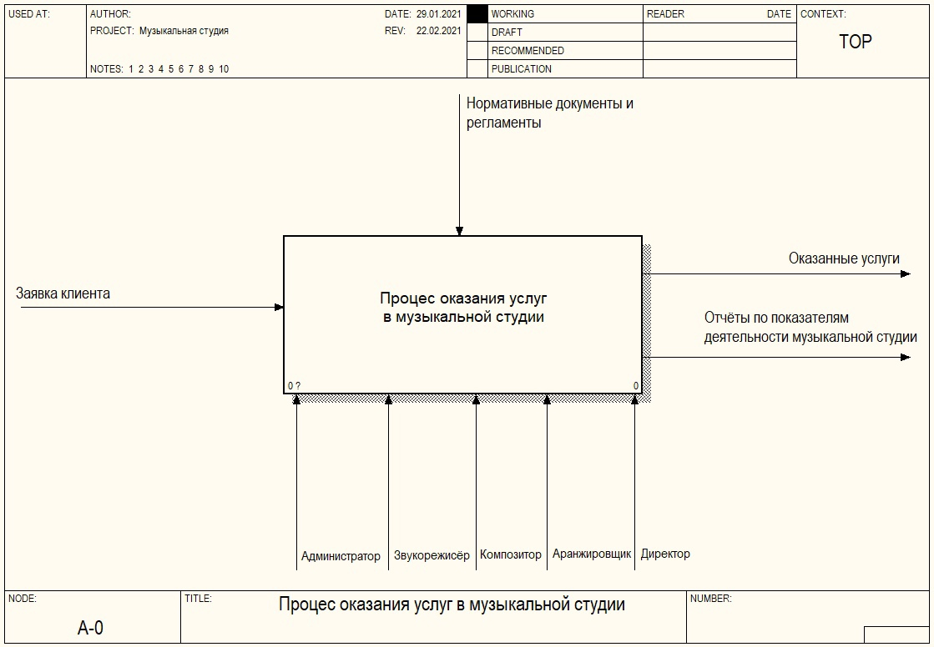

Рисунок – Контекстная модель организации

На данном рисунке мы видим входящий процесс, это:

1. Заявка клиента.

Исходящие процессы — это то, что получается в результате:

1. Оказанные услуги,
2. Отчеты по показателям деятельности музыкальной студии.

Все вышеперечисленные процессы регламентируются:

1. Нормативными документами и регламентами.

Механизмом, с помощью которого выполняется данная работа, являются, сами сотрудники студии звукозаписи.

Произведем декомпозицию некоторых важных процессов (рисунок 2):

1. прием и регистрация заявки клиента,
2. оформление заявки,
3. произведение оплаты,
4. составление отчета.

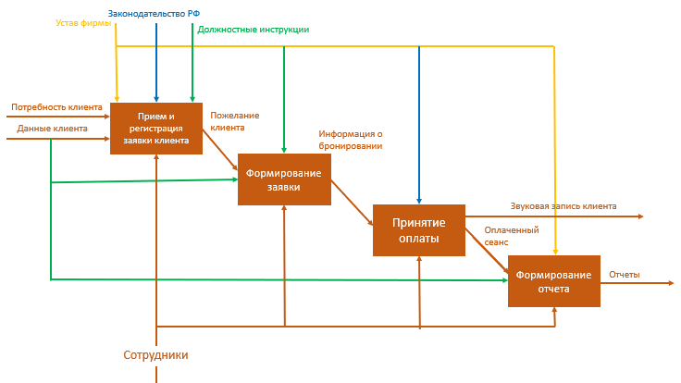

Рисунок 2 – Декомпозиция некоторых элементов

Мы видим алгоритм движения документов при поступлении заказа от клиента. Сначала обрабатывается заявка, указывается стоимость услуги,   
затем принимается оплата на основании договора оплаты. Теперь у клиента есть оплаченный сеанс, которой он может воспользоваться в определенный период времени.

Также существуют другие блоки, в которых более детально рассмотрены данные элементы.

Теперь для лучшего понимания состава будущей конфигурации составим схему организационной структуры студии, которая будет наглядно отображать структуру студии и показывать связи сотрудников. В фирме работают такие сотрудники, как: директор, администратор, бухгалтер , бухгалтер, инженеры, продюсеры, звукорежиссеры, уборщица (рисунок 3).

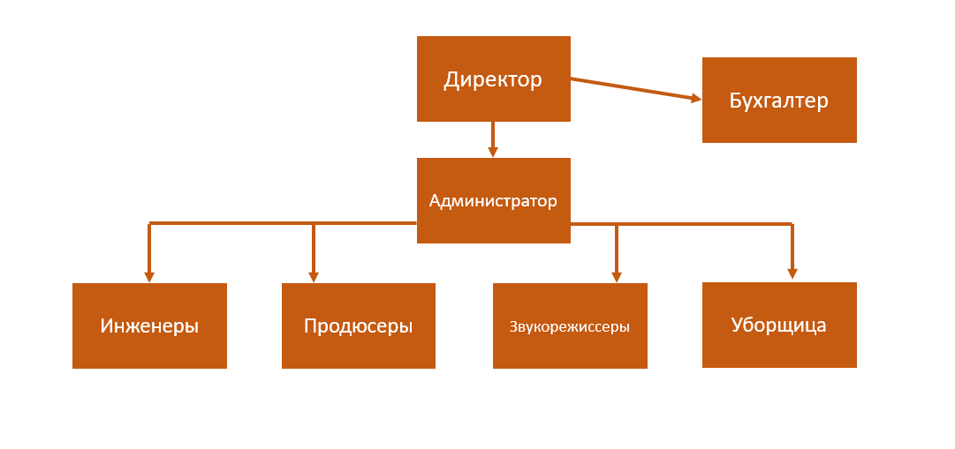

Рисунок 3 – Организационная схема турфирмы

Данная схема четко отражает все связи подразделений и помогает понять, какое подразделение от кого зависит. В подчинении у директора находится администратор, который связывает его и других сотрудников, работающих с клиентами, и бухгалтер, который управляет всеми документами студии.

Таким образом, проанализировав организацию состава фирмы, мы можем понять, какие задачи должна будет выполнять будущая конфигурация, а также оценить недостатки существующих в фирме принципов обработки информации.

Недостатки способов работы фирмы представлены в таблице 1.

Таблица – Недостатки в работе фирмы

|  |  |  |
| --- | --- | --- |
| Методы фирмы | Недостаток | Предлагаемое решение |
| Ручная обработка заявки клиента | Ручное заполнение полей формы документа отнимает много времени у обеих сторон: клиента и фирмы | Автоматизировать данный этап работы с клиентом, сделав электронную форму нужного документа |
| Ручное составление отчета по заказу клиента | Расход бумажных материалов, большие затраты времени | Нормализовать автоматическое составление отчетов по заказам |
| Данные о клиентах хранятся в архивах в печатной форме | Большое количество бумажных документов, затруднительно для поиска | Хранение данных о клиенте в электронной форме справочника |

На основе данных таблицы можно определить функции будущей информационной системы. Информационная система должна автоматизировать деятельность турфирмы, облегчить работу менеджеров, директора, администрации, то есть позволять хранить и записывать данные о туристах. Автоматизированная информационная система должна выполнять следующие задачи:

1. хранить данные о сотрудниках фирмы.
2. хранить данные о клиентах, возможность быстрого поиска информации о клиенте,
3. хранить данные контрагентов, их ИНН, адреса, телефоны,
4. возможность обработки документов по оформлению заявки,
5. учет об оплате заказа,
6. контроль исполнения заказа,
7. возможность печати форм документов,

Информационная система должна отвечать следующим требованиям:

1. надежность,
2. отсутствие ошибок,
3. соответствие законодательству РФ.

Таким образом, будущая конфигурация должна вывести управление турфирмой на новый, более продвинутый уровень, открывающий перед организацией новые возможности для развития и формирования новой клиентской базы.

# Проектирование информационной системы на базе платформы «1С: Предприятие»

1С — это компания, которая занимается разработкой программного обеспечения для автоматизации учета и управления бизнес-процессами в малых и средних организациях. Они предоставляют готовые решения для учета и формирования отчетности, а также позволяют создавать свои собственные настройки, чтобы удовлетворить потребности конкретной компании. Это особенно полезно для малых предприятий, которые не нуждаются в сложных и дорогостоящих программных пакетах. Программное обеспечение 1С очень простое и удобное в использовании, что делает его популярным среди пользователей, а также позволяет им легко разрабатывать информационные системы на его основе. Если вы работаете в конфигураторе 1С, вы можете быстро и легко создавать свои собственные конфигурации, чтобы управлять бизнес-процессами своей компании.

## Структура базы данных

Для создания базы данных необходимо разработать дерево конфигурации, которое заполняется нужными справочниками и документами. Дерево конфигурации разрабатывается в режиме конфигуратора, а затем позволяет получить нужный результат в режиме «Предприятие».

В «1С» справочник — это элемент конфигурации, который служит для хранения однотипных значений. Например, списки сотрудников, услуг, клиентов, оборудования.

При разработке справочника автоматически создается форма элемента справочника, позволяющая работать с заполнением элементов справочника в режиме предприятия, а также форма списка справочника. Чтобы изменить эти формы для своих целей нужно воспользоваться конфигуратором. Элементы справочника содержат стандартные реквизиты, такие как код и наименование. Код нужен для автоматической нумерации элемента справочника и исключения возможности повторений элементов.

Однако для хранения произошедших изменений в жизнедеятельности предприятия справочники не совсем подходят. Для этого существует другой объект конфигурации – документ.

Документ – это объект конфигурации, предназначенный для отражения в системе событий, произошедших в хозяйственной деятельности предприятия, и соответствующий общепринятому понятию документ. Документ однозначно определяется своим видом, номером и датой. Дата хранится в формате дата и время, где время отображается с точностью до секунды. В системе мы можем создавать произвольное количество документов. При помощи документов мы можем отражать движения сотрудников, операции оплаты, заключение договоров с контрагентами. Важной возможностью работы с документами является их проведение, что означает пустить документ в дело.

Студия звукозаписи "OUT Records" владеет различным музыкальным оборудованием, которое используется в процессе записи и производства музыкальных проектов. Для эффективного учета и контроля оборудования можно создать регистр накоплений, который будет отражать операции списания и прихода оборудования.

В регистре накоплений будут храниться данные о каждом конкретном оборудовании, такие как наименование, серийный номер, стоимость и текущее состояние. Для учета списания оборудования, в регистре будут записываться операции, где указывается дата списания, причина и стоимость списываемого оборудования. Эти данные могут быть связаны с соответствующими документами, например, актами списания или инвентарными описями.

Кроме того, для учета прихода нового оборудования в студию, также будут записываться операции в регистре накоплений. Для каждого нового приобретаемого оборудования будут указываться дата прихода, наименование, серийный номер и стоимость. Эти данные также могут быть связаны с документами, такими как счета-фактуры, договоры или накладные.

Используя регистр накоплений, студия звукозаписи "OUT Records" сможет проводить анализ данных о списании и приходе оборудования. Например, можно быстро узнать, сколько и какое оборудование было списано за определенный период времени, сравнить его со стоимостью нового приобретаемого оборудования и оценить общие затраты на оборудование в течение определенного периода. Это поможет студии контролировать расходы, планировать бюджет и принимать решения относительно приобретения и замены оборудования.

Таким образом, использование регистра накоплений в студии звукозаписи "OUT Records" для учета списания и прихода оборудования позволит удобно хранить и анализировать данные, связанные с оборудованием. Это поможет студии эффективно управлять своими ресурсами и принимать информированные решения в отношении оборудования.

Также для автоматизации работы студии звукозаписи было предусмотрено составление отчетов. Отчеты – важная составляющая любого предприятия. Они позволяют отслеживать изменения в работе, вести статистику и проводить анализ деятельности фирмы.

Отчет по оказанным услугам показывает, на какую сумму вышел заказ клиента, услуга, ФИО клиента и т.д..

Отчет о выплате заработной платы сотрудникам позволяет вести учет расхода средств на предприятии и получать информацию о том, всем ли сотрудникам была выплачена заработная плата вовремя.

Необходимой функцией является также возможность печати документов, для этого потребуется соответствующие печатные формы, что значительно упрощает работу студии звукозаписи.

Таким образом, мы спроектировали будущую конфигурацию для работы студии звукозаписи. С помощью всех вышеперечисленных инструментов, будет создана многофункциональная конфигурация, которая упростит работу студии и поможет сделать ее более привлекательной для клиентов, а также увеличит прибыль и уменьшит время на работу с печатной документацией.

# Разработка информационной системы для студии звукозаписи “OUT Records”

Для оптимального функционирования базы данных необходимо иметь справочники, в которых мы сможем хранить информацию, описывающую различные списки элементов.

## 3.1. Создание справочников конфигурации

В разделе 2 были определены справочники, необходимые для создания конфигурации (рисунок 4).

1. Клиенты,
2. Услуги,
3. Сотрудники,
4. Оборудование.

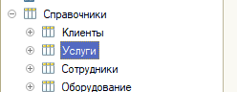

Рисунок 4 – Справочники конфигурации

Рассмотрим подробнее каждый справочник и его назначение. Справочник «Сотрудники» содержит информацию обо всех сотрудниках, работающих в студии звукозаписи, включая информацию об их образовании и семье. Табличные части позволяют вносить и редактировать информацию о детях сотрудника, с согласия работника. Можно указать ФИО ребенка, а также его дату рождения (рисунок 5).

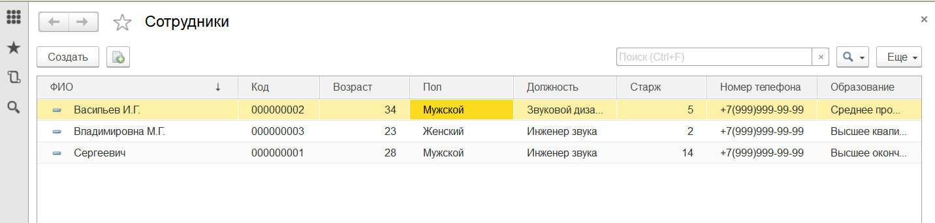

Рисунок 5 – Форма списка справочника «Сотрудники»

Форма элемента содержит реквизиты, позволяющие более подробно узнать ту или иную информацию о сотруднике. При приеме на работу, сотрудник указывает свой контактный телефон для быстрой связи в экстренных ситуациях. Реквизиты «Номер телефона» позволяют быстро найти эту информацию руководящим лицам и связаться с подчиненным (рисунок 6).

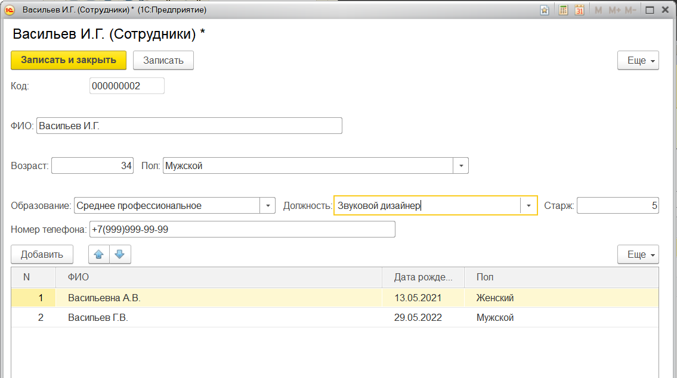

Рисунок 6 – Форма элемента справочника «Сотрудники»

Таким образом, справочник «Сотрудники» является важным объектом конфигурации и дает полную информацию о должности и об образовании того или иного сотрудника.

Следующий справочник – «Клиенты». Является также важным по значимости объектом проектируемой системы. Данный справочник содержит информацию о постоянных и новых клиентах студии звукозаписи (рисунок 7).

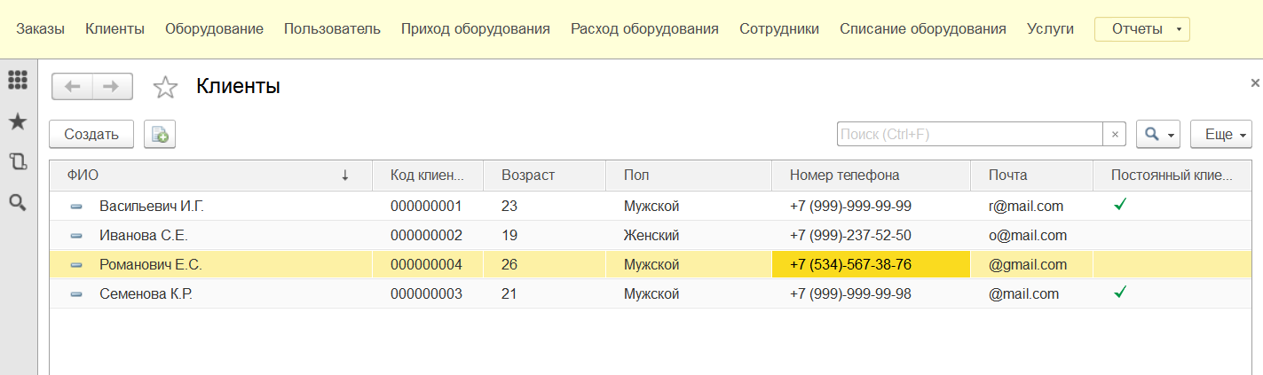

Рисунок – Форма списка справочник «Клиенты»

С помощью этого справочника можно узнать дополнительную информацию о клиенте, например, такие вещи, как номер и почта, чтобы иметь связь с клиентом и отправлять всю информацию о сеансе звукозаписи на почту, при желании клиента. Также можно указать постоянный клиент или нет, чтобы предоставить дополнительные скидки и акции, если заказчик уже осуществил, как минимум три сеанса (рисунок 8).

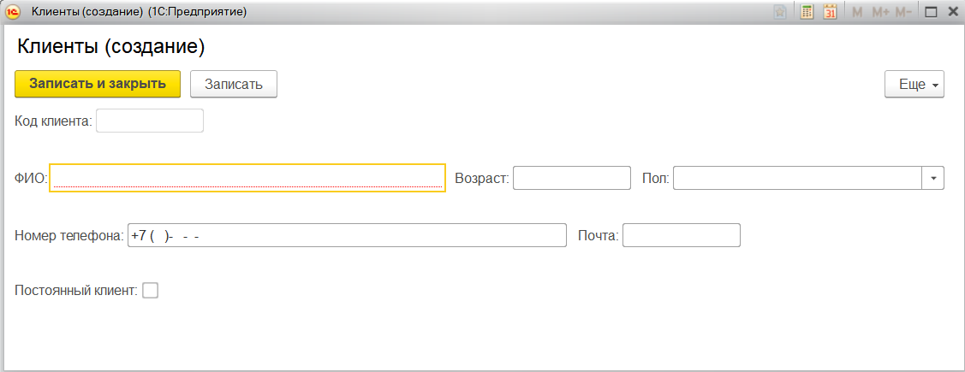

Рисунок – Форма элемента справочника «Клиенты»

Также есть справочник «Услуги», содержит информацию, в которой описаны все услуги, предоставляемые студией, включая тип услуги, стоимость и должность человека, который может выполнить ту или иную услугу (рисунок 9).

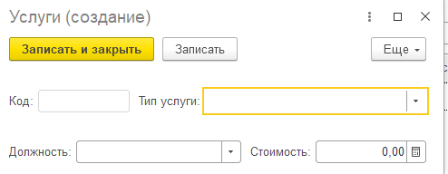

Рисунок – Форма элемента справочника «Услуги»

Справочник услуг также позволяет анализировать данные о предоставленных услугах. Это может включать отчеты о доходах, объеме работ, популярности определенных услуг, анализ эффективности и т. д. Анализ данных помогает идентифицировать сильные и слабые стороны студии звукозаписи, принимать стратегические решения и планировать дальнейшее развитие бизнеса (Рисунок 10).

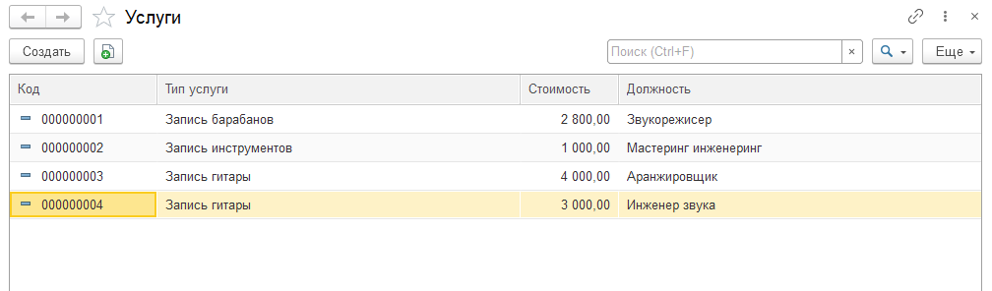

Рисунок – Форма списка справочника «Услуги»

Справочник оборудования для студии звукозаписи используется для учета и контроля за оборудованием, используемым в студии звукозаписи (рисунок 11, 12). Вот несколько причин, почему такой справочник полезен:

1. Учет оборудования: Справочник оборудования позволяет вести учет всех имеющихся в студии звукозаписи устройств и оборудования. Каждое устройство описано с указанием его названия, серийного номера, стоимости и т.д.. Это помогает владельцам и управляющим студии иметь полную информацию о своем оборудовании.
2. Распределение оборудования: Справочник оборудования позволяет отслеживать, какое оборудование находится в наличии, а какое используется в данный момент или арендуется другими клиентами или проектами. Это помогает эффективно планировать использование ресурсов и избегать конфликтов расписания.
3. Страхование и гарантийное обслуживание: Справочник оборудования содержит информацию о гарантийных сроках для каждого устройства. Это позволяет следить за сроками гарантии, своевременно предпринимать меры при неисправностях.

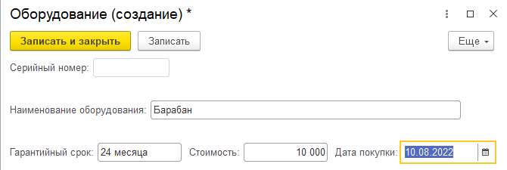

Рисунок - Форма элемента справочника "Оборудование"

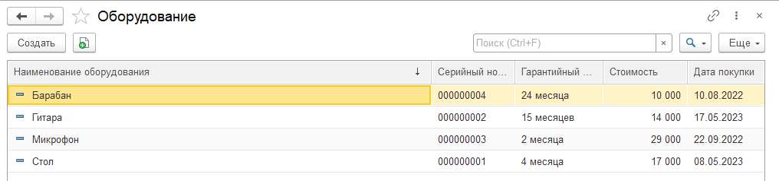

Рисунок - Форма списка справочника "Оборудование"

Таким образом, были описаны все созданные справочники конфигурации, которые являются ее основной составляющей. Создав эти справочники, была заложена основа для будущей работы с документами.

### 3.2 Создание документов конфигурации

Для студии звукозаписи, документы играют важную роль в информационной системе на базе 1С. Они представляют собой электронные аналоги стандартных бумажных документов, используемых в студии для отражения всех движений и изменений, происходящих в ее деятельности.

С помощью документов организуется ввод информации о совершаемых хозяйственных операциях в систему. Например, для студии звукозаписи могут быть созданы документы, такие как "Заказы", "Списание оборудования" и "Зарплатная ведомость". Эти документы служат основаниями для учетных действий, таких как фиксация заказов от клиентов, составление счетов на оплату услуг, отражение выполненных работ и т.д.

Благодаря использованию электронных документов в информационной системе студии звукозаписи, организуется удобный ввод, просмотр и корректировка информации. Вся необходимая информация, связанная с клиентами, заказами, платежами и другими хозяйственными операциями, хранится в электронном виде и может быть легко доступна для просмотра и анализа.

Таким образом, использование документов в информационной системе студии звукозаписи на базе 1С позволяет эффективно отслеживать и контролировать все изменения, происходящие в деятельности студии, а также обеспечивает основу для учетных действий и расчетов, необходимых для ее функционирования.

Для автоматизации студии были созданы следующие документы (рисунок 13):

1. Списание оборудования,
2. Заказы,
3. Зарплатная ведомость.

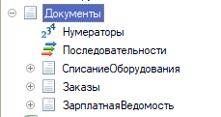

Рисунок 13 – Документы конфигурации

Документы создаются так же, как и справочники. Однако функции документов сильно отличаются от функций справочников.

Рассмотрим первый документ конфигурации, который называется «Списание оборудования».

Документ "Списание оборудования" в информационной системе 1С для студии звукозаписи предназначен для фиксации процесса списания оборудования из активного использования по определенной причине. Этот документ позволяет организовать учет и контроль за списанием оборудования и сохранить историю изменений. При создании документа необходимо сразу создать его форму документа и форму списка. Это понадобится в будущем для формирования, например, начальной страницы системы. Форма документа позволяет производить всю работу с документом, поэтому при ее создании нужно учесть множество аспектов работы фирмы (рисунок 14).

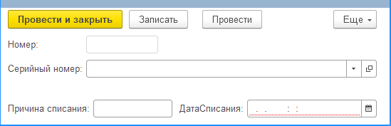

Рисунок 14 – Документ «Списание оборудования»

Реквизиты документа "Списание оборудования" включают следующие:

1. Серийный номер: серийный номер оборудования, которое будет списано. Это уникальный идентификатор, позволяющий однозначно идентифицировать каждое конкретное устройство или компонент студии звукозаписи.
2. Причина списания: описание причины, по которой производится списание оборудования. Например, это может быть устаревшее оборудование, вышедшее из строя, непригодное для использования и т.д.
3. Номер: уникальный номер документа "Списание оборудования". Он служит для идентификации документа в системе и обеспечивает уникальность каждой записи.
4. Дата списания: дата, когда было произведено списание оборудования.

Создание и заполнение документа "Списание оборудования" позволяет точно учесть все процессы списания и иметь информацию о причинах и дате проведения. Это обеспечивает более эффективный учет оборудования в студии звукозаписи, а также упрощает процесс отслеживания и анализа использования оборудования в будущем.

Кроме того, электронный документ "Списание оборудования" обеспечивает возможность быстрого доступа к информации о списанном оборудовании и позволяет легко проводить поиск и анализ данных, связанных с причинами списания и другими характеристиками.

Документ "Заказы" в информационной системе 1С для студии звукозаписи предназначен для оформления и учета заказов, поступающих от клиентов на предоставление услуг студии. Этот документ позволяет систематизировать информацию о заказах, контролировать их исполнение и рассчитывать стоимость услуг. (рисунок 15).

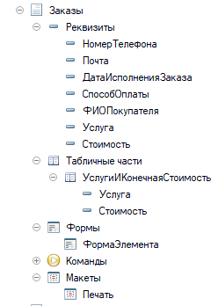

Рисунок 15 – Реквизиты документа

Реквизиты документа "Заказы" включают следующие:

1. Номер телефона (реквизит): Контактный номер телефона клиента, оформляющего заказ. Этот реквизит позволяет быстро идентифицировать клиента и связаться с ним для уточнения деталей заказа или обратной связи.
2. Почта (реквизит): Адрес электронной почты клиента. Он используется для отправки уведомлений, подтверждений и другой важной информации, связанной с заказом.
3. Дата исполнения заказа (реквизит): Дата, когда заказ должен быть выполнен студией звукозаписи. Это позволяет планировать работы и обеспечивать своевременное исполнение заказов.
4. Способ оплаты (реквизит): Описание выбранного клиентом способа оплаты. Например, это может быть ссылка на систему электронных платежей или информация о перечислении средств на указанный счет.
5. ФИО покупателя (реквизит): Полное имя клиента, оформляющего заказ.
6. Услуга (реквизит): Ссылка на перечень доступных услуг студии звукозаписи. Клиент выбирает необходимую услугу из предложенного списка.
7. Стоимость (реквизит): Стоимость выбранной услуги, указанная в заказе.

Табличная часть "Услуги и конечная стоимость" документа "Заказы" включает следующие реквизиты:

1. Номер (реквизит): Уникальный номер строки в табличной части, который позволяет идентифицировать каждую отдельную услугу в заказе.
2. Услуга (реквизит): Ссылка на выбранную услугу из перечня доступных услуг студии звукозаписи.
3. Стоимость (реквизит): Стоимость каждой отдельной услуги, указанная в заказе.

В подвале таблицы табличной части документа "Заказы" автоматически высчитывается общая стоимость заказа, суммируя все стоимости услуг (рисунок 16).

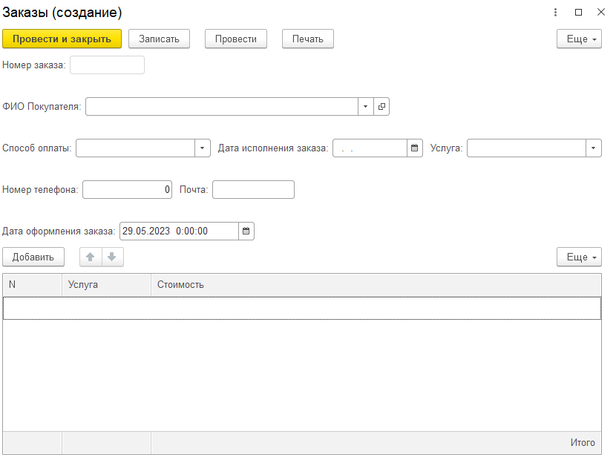

Рисунок 16 – Форма документа «Заказы»

Создание и заполнение документа "Заказы" позволяет учесть все детали заказа, включая контактную информацию клиента, выбранные услуги, стоимость и способ оплаты. Это обеспечивает более эффективную организацию работы студии звукозаписи и облегчает процесс отслеживания и анализа заказов и связанных с ними операций и платежей.

Плюсом функционирования данной информационной системы является так же то, что есть возможность печатать документы. Для этого были созданы печатные формы документов с помощью конструктора печати (рисунок 18).

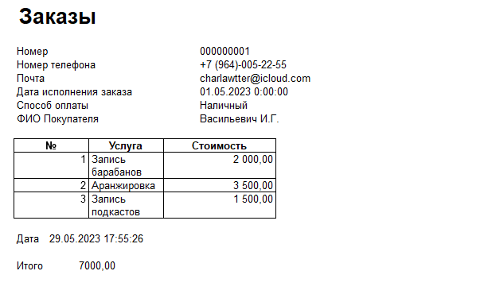

Рисунок 17 – Печатная форма документа Заказы

Таким образом, данный документ позволяет рассчитать сумму заказа клиента и отразить данные в системе.

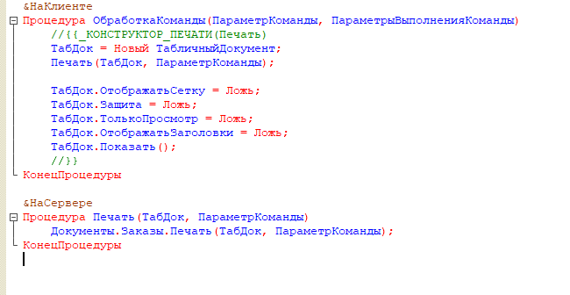

Рисунок - Автоматически созданный код для печати документа

Данный код в 1С представляет собой описание двух процедур: "ОбработкаКоманды" и "Печать". Эти процедуры используются для выполнения операции печати документа "Заказы" в рамках клиент-серверной архитектуры 1С:Предприятия.

1. Процедура "ОбработкаКоманды":
   * Принимает два параметра: "ПараметрКоманды" и "ПараметрыВыполненияКоманды".
   * Создает новый объект типа "ТабличныйДокумент".
   * Вызывает процедуру "Печать" и передает ей созданный объект "ТабличныйДокумент" и параметр "ПараметрКоманды".
   * Устанавливает некоторые свойства объекта "ТабличныйДокумент" для настройки его отображения.
   * Отображает созданный "ТабличныйДокумент" в пользовательском интерфейсе.
2. Процедура "Печать":
   * Принимает два параметра: "ТабДок" (объект типа "ТабличныйДокумент") и "ПараметрКоманды".
   * Вызывает метод печати документа "Заказы" и передает ему объект "ТабличныйДокумент" и параметр "ПараметрКоманды".

Таким образом, данный код используется для обработки команды печати документа "Заказы" в 1С:Предприятии. Процедура "ОбработкаКоманды" выполняется на клиентской стороне, а процедура "Печать" - на серверной стороне, где вызывается соответствующий метод печати документа.

Документ "Заработная ведомость" в 1С для студии звукозаписи предназначен для учета и расчета заработной платы сотрудников за определенный период времени (рисунок 19).

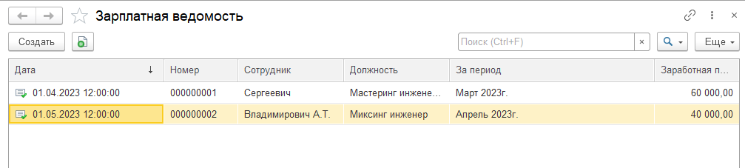

Рисунок 19 – Документ "Зарплатная ведомость"

В данном документе отражаются следующие реквизиты:

1. Сотрудник: Данный реквизит указывает на конкретного сотрудника студии звукозаписи, для которого проводится расчет заработной платы. В этом реквизите указывается информация о сотруднике, такая как его ФИО, табельный номер и другие идентификационные данные.
2. Должность: Реквизит "Должность" указывает на должность, которую занимает сотрудник. Здесь указывается информация о должности сотрудника в студии звукозаписи, например, звукорежиссер, аудиоинженер, музыкант и т.д.
3. За период: Реквизит "За период" определяет временной интервал, за который осуществляется расчет заработной платы. Здесь указывается начальная и конечная даты периода, за который производится расчет.
4. Заработная плата: Данный реквизит отражает сумму заработной платы, начисленную сотруднику за указанный период. Здесь указывается сумма денежных средств, которую сотрудник получает в качестве оплаты за свою работу.
5. Дата: Реквизит "Дата" указывает на дату составления заработной ведомости. Здесь указывается дата, когда документ был создан или подготовлен для расчета и учета заработной платы.

Документ "Заработная ведомость" в 1С для студии звукозаписи позволяет вести учет и расчет заработной платы сотрудников за определенный период времени. В этом документе можно указать информацию о каждом сотруднике, его должности, указать период, за который осуществляется расчет, указать сумму заработной платы и дату составления ведомости.

# 3.3 Создание подсистем

Для того чтобы информационная система была удобной и понятной для пользователя, а также, для того, чтобы вся информация в системе была структурирована мною были созданы следующие подсистемы:

1. Клиенты и заказы,
2. Оборудование,
3. Сотрудники,

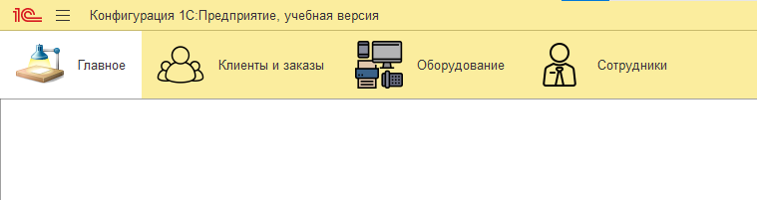

Рисунок – Подсистемы

В системе 1С можно создать подсистемы для управления различными аспектами деятельности компании. В вашем случае, рассмотрим три основные подсистемы, связанные с оборудованием, клиентами и заказами, а также сотрудниками.

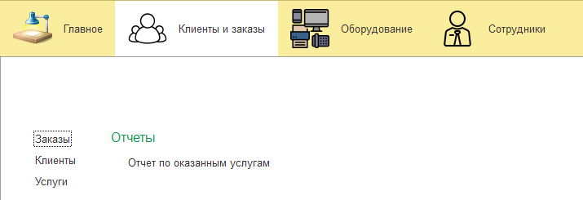

Рисунок – Подсистемы "Клиенты и заказы"

1. Подсистема "Клиенты и заказы":

* Справочник "Клиенты": в данном справочнике содержится информация о клиентах студии звукозаписи. Здесь могут быть указаны данные о каждом клиенте, такие как ФИО, контактные данные (номер телефона, адрес электронной почты и др.), а также другие сведения.
* Справочник "Услуги": В этом справочнике содержится информация об оказываемых услугах студии звукозаписи. Здесь могут быть указаны данные о каждой услуге, такие как наименование, описание, стоимость и другие характеристики.
* Документ "Заказы": Этот документ используется для оформления заказов на оказание услуг студии звукозаписи от клиентов. В документе указываются реквизиты, такие как номер телефона клиента, адрес электронной почты, дата исполнения заказа, способ оплаты и другие данные, связанные с заказом.
* Отчет "Отчет по оказанным услугам": Данный отчет позволяет анализировать оказанные услуги студии звукозаписи. В отчете могут быть представлены данные о клиентах, услугах, датах оказания услуги, стоимости и других параметрах, которые позволяют оценить эффективность работы студии.

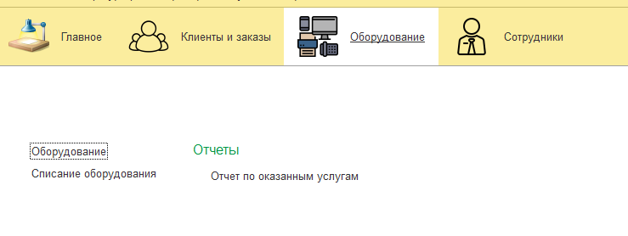

Рисунок - Подсистема "Оборудование"

1. Подсистема "Оборудование":

* Справочник "Оборудование": В данном справочнике содержится информация о доступном оборудовании в студии звукозаписи. Здесь могут быть указаны данные о каждом устройстве, такие как наименование, модель, серийный номер, характеристики и другие сведения.
* Документ "Списание оборудования": Этот документ используется для отражения списания оборудования из активного использования. В документе указываются реквизиты, такие как серийный номер оборудования, причина списания, номер и дата. После списания оборудования, его статус может измениться на "Неактивный" или "Списано".
* Отчет "Отчет по оказанным услугам": Данный отчет позволяет анализировать оказанные услуги студии звукозаписи, включая информацию об использованном оборудовании. В отчете могут быть представлены данные о клиентах, услугах, дате и времени оказания услуги, а также информация о примененном оборудовании.

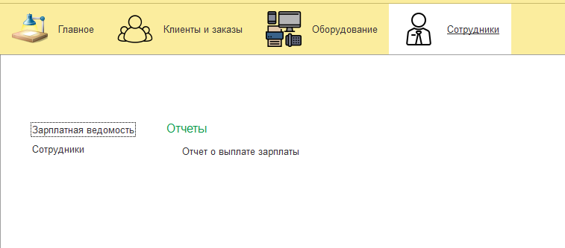

Рисунок - Подсистемы "Сотрудники"

1. Подсистема "Сотрудники":

* Документ "Заработная ведомость": Этот документ используется для расчета заработной платы сотрудников студии звукозаписи. В документе указываются реквизиты, такие как сотрудник, должность, за период, заработная плата и дата. Заработная ведомость позволяет проводить расчет заработной платы с учетом различных параметров, таких как оклад, премии, удержания и др.
* Справочник "Сотрудники": в данном справочнике содержится информация о сотрудниках студии звукозаписи. Здесь могут быть указаны данные о каждом сотруднике, такие как ФИО, должность, контактные данные и другая информация.
* Отчет "Отчет о выплате зарплаты": Данный отчет предоставляет информацию о выплате заработной платы сотрудникам студии звукозаписи. В отчете могут быть представлены данные о каждом сотруднике, сумме заработной платы, дате выплаты и других параметрах, связанных с выплатой заработной платы.

Каждая из указанных подсистем в 1С для студии звукозаписи выполняет свои функции и позволяет эффективно управлять и контролировать соответствующие аспекты деятельности компании.

# 3.4 Анализ результатов

Разработанная система помогла решить проблемы, существующие в студии звукозаписи, и представленные в таблице 1. В следующей таблице (таблица 2) отражены результаты и проверяется, действительно ли были решены все указанные проблемы.

Таблица – Результаты

|  |  |  |  |
| --- | --- | --- | --- |
| Методы фирмы | Недостаток | Предлагаемое решение | Результат |
| Ручная обработка заявки клиента | Ручное заполнение полей формы документа отнимает много времени у обеих сторон: клиента и фирмы | Автоматизировать данный этап работы с клиентом, сделав электронную форму нужного документа | Разработана и внедрена функциональность в 1С для автоматизации заполнения и обработки заявок клиентов. |
| Ручное составление отчета по заказу клиента | Расход бумажных материалов, большие затраты времени | Нормализовать автоматическое составление отчетов по заказам | Настроена функция автоматического составления отчетов по заказам в 1С, что позволяет сократить расход бумажных материалов и время на составление отчетов. |
| Данные о клиентах хранятся в архивах в печатной форме | Большое количество бумажных документов, затруднительно для поиска | Хранение данных о клиенте в электронной форме справочника | Внедрена электронная система хранения данных о клиентах в 1С, созданы справочники, что позволяет легко и быстро находить необходимую информацию о клиентах без необходимости искать в печатных архивах. |

Из таблицы 2 видно, какие проблемы были выявлены на первом этапе исследования, а также какие решения были предложены и реализованы на заключительном этапе. После внедрения разработанной системы студия звукозаписи смогла эффективнее управлять расписанием, сохранять и легко доступно искать данные о проектах и клиентах, планировать ресурсы и улучшить учет финансовых операций.

# ЗАКЛЮЧЕНИЕ

В ходе выполнения курсовой работы была проанализирована предметная область, описывающая деятельность студии звукозаписи "OUT records". Была изучена литература по данной теме и проанализирована необходимость разработки информационной системы для студии звукозаписи. Также были получены навыки в режиме работы "Конфигуратор" и решены следующие задачи:

1. Изучение материалов, связанных с работой студии звукозаписи "OUT records" и ее организационной структурой, проведение анализа бизнес-процессов.
2. Разработка конфигурации, позволяющей автоматизировать работу студии звукозаписи "OUT records".
3. Создание пользовательского интерфейса для удобного использования базы данных.

Информационная система, разработанная для студии звукозаписи "OUT records", позволит повысить ее производительность, улучшить качество услуг и увеличить клиентскую базу. Основная цель студии "OUT records" заключается в предоставлении качественных услуг по звукозаписи и производству музыкальных проектов. Разработанная информационная система будет способствовать оптимизации процессов записи и обработки звука, управлению проектами, хранению данных о клиентах и их заказах, а также улучшению коммуникации с клиентами. В конечном итоге, это должно привести к увеличению прибыли студии "OUT records" и укреплению ее позиции на рынке звукозаписи.

# СПИСОК ИСПОЛЬЗОВАННЫХ ИСТОЧНИКОВ

1. Исмаев*,* Д.К. Основная деятельность туристской фирмы (на примере российского турбизнеса) [Электронный ресурс]: учебное пособие/ Исмаев Д.К. — Электрон. текстовые данные. — Москва: Книгодел, МАТГР, 2005. — 158 c. — Режим доступа: http://www.iprbookshop.ru/3772.html. — ЭБС «IPRbooks».
2. Гладких, Т.В. Разработка прикладных решений для информационной системы 1С: Предприятие 8.2 [Электронный ресурс]: учебное пособие/ Гладких Т.В., Воронова Е.В. — Электрон. текстовые данные. — Воронеж: Воронежский государственный университет инженерных технологий, 2016. — 56 c.— Режим доступа: http://www.iprbookshop.ru/50639.html. — ЭБС «IPRbooks».
3. Есаулова*,* С.П. Информационные технологии туристической индустрии [Электронный ресурс]: учебное пособие/ Есаулова С.П.— Электрон. текстовые данные. — Москва: Дашков и К, Ай Пи Эр Медиа, 2010. — 152 c. — Режим доступа: http://www.iprbookshop.ru/940.html. — ЭБС «IPRbooks».
4. Контрагенты в туристическом бизнесе [Электронный ресурс]. — Режим доступа: <https://www.asks.ru/blogs/241210/174/> (дата обращения 01.05.2020).